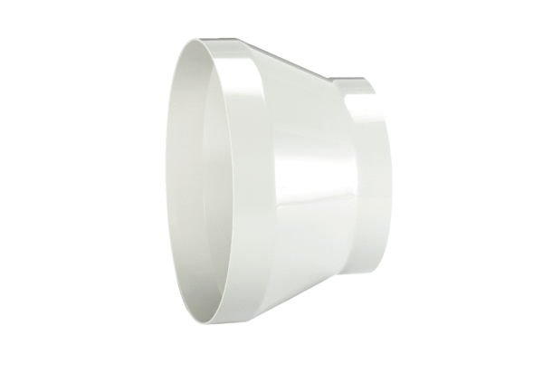Réducteur REM 18/14Unité de conditionnement : 1 pièceGamme: C
Numéro de référence : 0059.0629Fabricant : MAICO

